113/04/10外語教學與數位學習資源中心

國際共學跨文化交流線上活動

「Hello Spring Festivals！ 春季慶典逍遙遊」

活動問卷統計

本次活動共 34人出席，問卷回收 27份

1. 參與者身份

|  |  |  |
| --- | --- | --- |
| 本校教師 | 0 | 0 % |
| 本校職員 | 0 | 0% |
| 教師助理 | 0 | 0 ％ |
| 本校學生 | 27 | 100 ％ |
| 其他 | 0 | 1. ％ |

1. 您如何獲得本活動資訊(可複選)?

|  |  |  |
| --- | --- | --- |
| 宣傳海報 | 3 | 11.1% |
| 輔大公告信 | 14 | 51.9% |
| 電子看板 | 2 | 7.4% |
| 老師介紹 | 1 | 3.7% |
| facebook、IG、Telegram | 5 | 18.8% |
| 朋友介紹 | 2 | 7.4% |

1. 請問本活動對於哪些領域之自我成長提供助益? (可複選）

|  |  |  |
| --- | --- | --- |
| 語言技能 | 17 | 63% |
| 跨文化認知 | 25 | 92.6% |
| 國際涵養提升 | 17 | 63% |
| 異國化體驗 | 15 | 55.6％ |
| 其他 | 0 | 0％ |

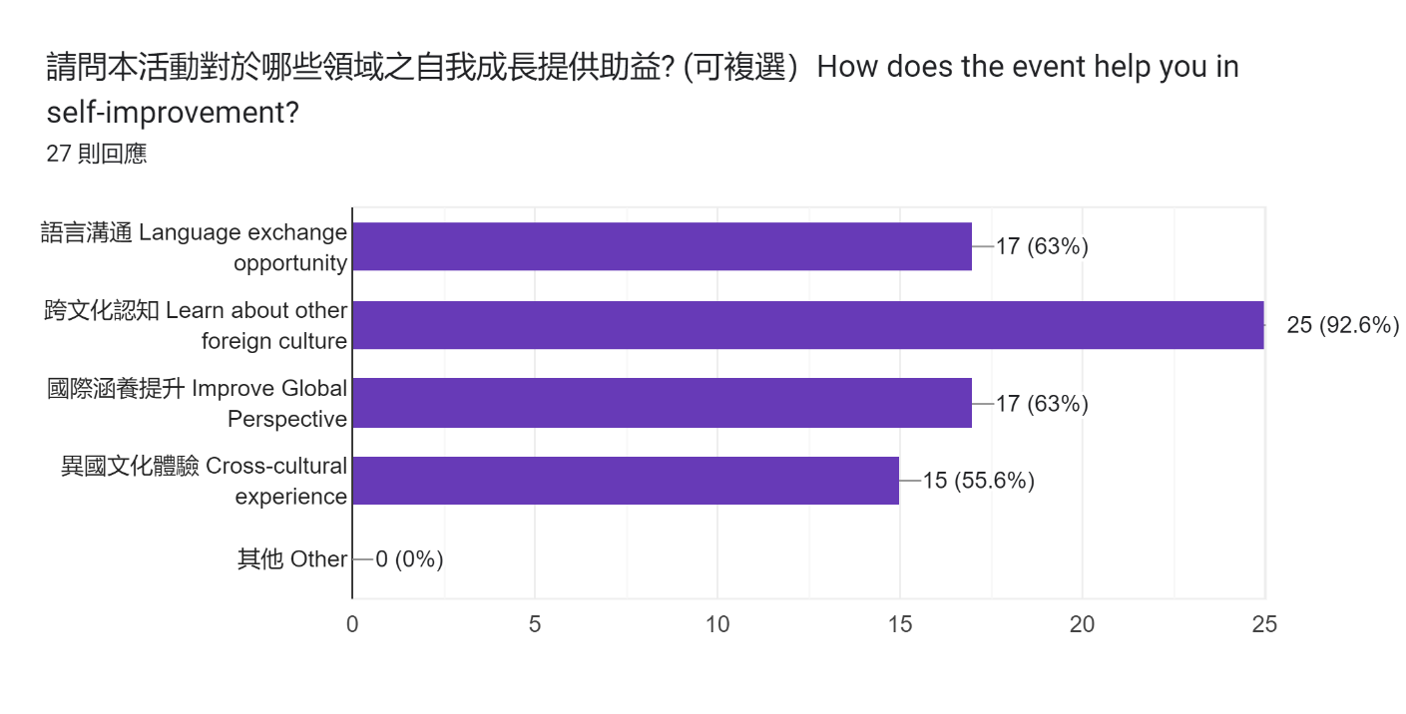

|  |  |  |  |  |  |  |
| --- | --- | --- | --- | --- | --- | --- |
|  | 非常滿意 | 滿意 | 普通 | 不滿意 | 非常不滿意 | 滿意及非常滿意之百分比 |
| 內容的豐富性 | 16 | 9 | 2 | 0 | 0 | 92.6% |
| 活動流程安排合適性 | 16 | 9 | 2 | 0 | 0 | 92.6% |
| 活動主題的喜好程度 | 16 | 8 | 3 | 0 | 0 | 88.9% |
| 對本次活動的整體滿意度 | 17 | 8 | 2 | 0 | 0 | 92.6% |

1. 對於本次活動滿意度
2. 您於今日活動的最大收穫是?

|  |
| --- |
| 了解不同國家不同的文化  了解了許多國家春節的節慶  認識祕魯的文化  Lent  認識很多文化  學到英文對話  能聽到比較特殊國家的文化  了解各國的春節會做什麼，還有有關復活節的活動  很多不同國家春天的活動  聽力  英文聽力  學習英文  學到很多別國家的節慶！日本的超有趣  認識許多國家的春節活動  Easter festival  聽力練習及了解不同文化節日的特色  能了解到不同的文化～  講者介紹豐富  學到不同文化的節日像Tamil new year  因為台灣其實沒有特別在慶祝復活節 可以認識到其他國家的文化也蠻不錯的  其他國家的文化  嘗試聽懂印度腔的英文！！  認識到許多不同的外國文化，非常有趣  學習了許多新的英文單字  瞭解語法使用  瞭解各國的春季慶典  I learn some different countries festivals, those are all very interesting. I think Easter in Peru is special because people cannot eating red meat. |

1. 回顧今日的活動，請提供您的想法與建議給我們做為日後改進與舉辦活動方向之參考

|  |
| --- |
| 無  希望聲音可以大聲一點可能需要麥克風  我覺得這個活動很有趣 可以兼具學習英文與培養對外國文化的認知。  Learn a lot!  梧  互動內容可以更豐富  Travel  很用心的活動  感覺時間稍微需要控制一點～  主題可以跟台灣有點共鳴 像我就對easter沒什麼感覺～但我覺得這種特別的內容也不錯，可以了解更多！  覺得這次三個人的內容分配的比例可以再平衡一點，感覺後面兩個分享很快就結束了，不過也有可能是因為跟這些文化不太熟悉，沒有關聯感，所以不小心就飄掉了。 遊戲的部分開始的有點突然🥲，希望那只是個意外。  希望未來可以多多舉辦類似這種可以認識更多不同文化的交流活動  希望之後也有些職場英文的主題~  no |